
实验报告
( 2023-2024 学年 第 一 学期 )

课 程 | 高级语言程序设计
院（系） | 计算机科学与技术学院
专 业 | 人工智能
级 别 | 2023级
学 号 | 2325191003
姓 名 | 陈一鸣
指导老师 | 李海波

实验一

一、实验目的和要求：
(1)练习循环语句。

二、实验设备：
PC机、Visual C++6.0、Dev C++或Blocks

三、实验原理及内容
1.用循环语句编写：从键盘输入一个正整数，判断该数是几位数，分别按逆向和正向输出该数值各位上的数字

源程序代码如下（不要粘贴图片）：
#include<iostream>
#include<cmath>
using namespace std;
int main()
{
int h=0,d,c,b,a,n,num=0;
cin>>n;
b=n;
do
{num=num+1;
b=b/10;}
while(b%10!=0);
cout<<"该数字是"<<num<<"位数"<<'\n';
cout<<"该数字从低位到高位为";
c=n;
for(;c!=0;c=c/10)
{a=c%10;
cout<<a<<'\t';}
cout<<'\n'<<"该数字从高位到低位为";
d=n;
while(d!=0)
{h=d/(pow(10,num-1));
d=d-h*pow(10,num-1);
num=num-1;
cout<<h<<'\t';
};
return 0;
}

程序运行结果如下（粘贴截图）：
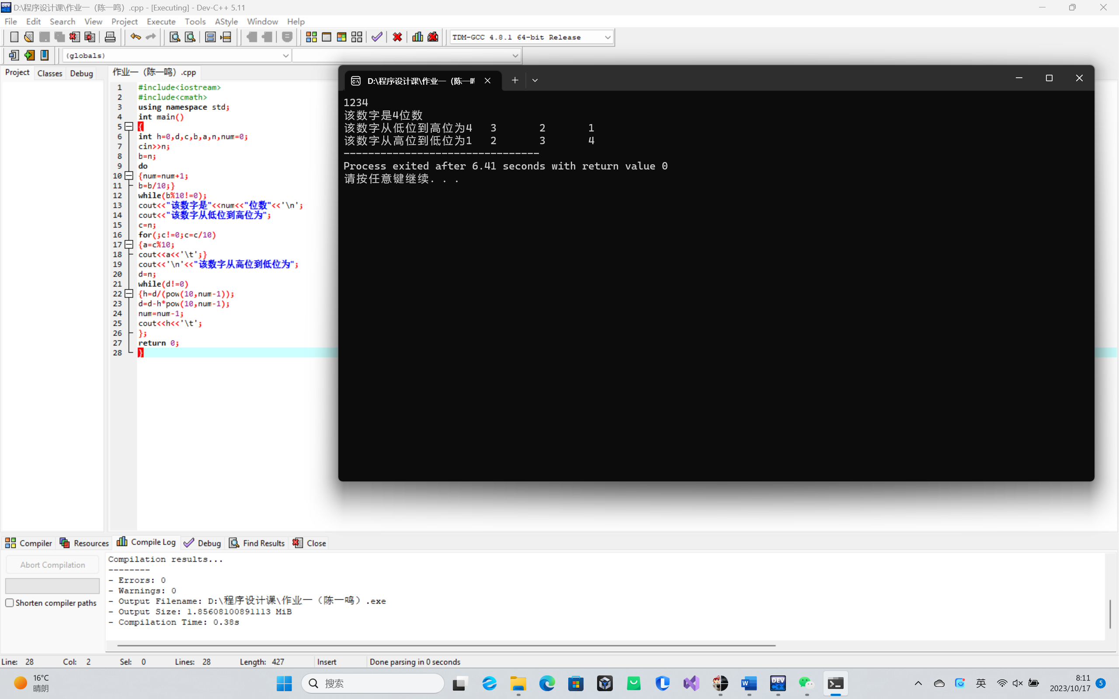

- 实验小结：
本次实验综合练习运用了do,while;for();while()语句，应题目要求新增了cmath库中的pow函数，以解决在科学计数法无法用变量的问题，该程序自我感觉过于繁琐，应有更简洁且方便的算法，我会在日后进一步提升自己。

